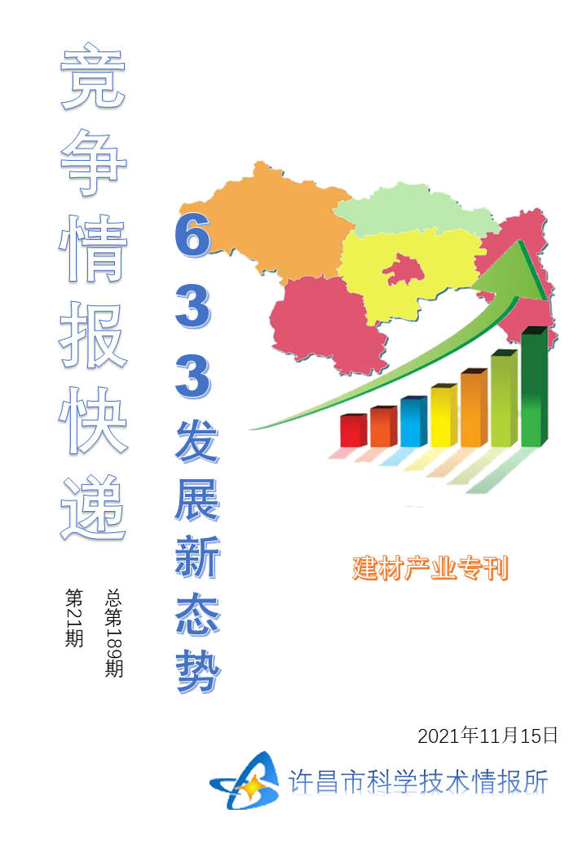
●编者的话
许昌市科学技术情报研究所是隶属于市科技局的财政全额供给事业单位。为适应新时期科技信息工作的需要，更好地服务政府决策和企业发展，推动企业转型升级，决定升级改版《许昌竞争情报快递》这一内部交流刊物。该刊物立足许昌市现有工业基础，按照市委、市政府提出的“6+3+3”发展新态势，即新一代信息技术、新材料、生物医药、智能装备、新能源汽车、节能环保6大战略性新兴产业，装备制造、食品、发制品3大优势主导产业，建材、化工、轻纺3大传统产业的运行咨询和发展态势，为市、县两级四大班子领导、重点企业等提供最新的行业动态、财经数据、金融要点等综合信息，为建设“智造之都宜居许昌”尽微薄之力。您对该刊物有什么意见和建议，请及时与我们沟通联系，以便我们改进工作、不断提高刊物质量，更好地服务于许昌经济社会发展和科技创新。
●行业报告
欧美水泥行业碳中和实施路径分析……………………………………………………………………………2
●行业报告

欧美水泥行业碳中和实施路径分析

自2018年起，各国政府纷纷承诺到2050年前后实现碳中和。《联合国气候变化框架公约》（UNFCC）立足于以往工作经验，通过了具有里程碑意义的《巴黎协定》。截至2021年3月，《巴黎协定》签署方达195个，力求把全球平均气温升幅控制在工业化水平以上2℃之内，并努力将气温升幅限制在工业化前水平以上1.5℃之内。
全球变暖给人类社会造成的威胁与日俱增，欧美等发达国家水泥行业协会和行业的领军企业已纷纷着手采取切实行动来减轻气候影响，制定了碳中和路线图，提出了具体的碳减排措施和阶段性的碳中和目标。
欧美国家水泥协会先后推出碳中和路线图
欧洲水泥协会Cembureau
欧洲水泥协会Cembureau2020年发布了碳中和路线图，提出了到2050水泥和混凝土行业实现净零排放的雄心。该路线图着眼于如何通过在产业链的每个阶段（熟料、水泥、混凝土、建筑和（再）碳化）采取行动减少二氧化碳排放，到2050年实现净零排放。该路线图对各项低碳技术二氧化减排量进行了定量分析，据此提出了具体的技术和政策建议。
欧洲水泥协会提出了与《巴黎协定》的一致的目标，即在2030年前二氧化碳总排放量减少30%，即对比1990年，2030年吨熟料二氧化碳吨排放量从783kg下降至472kg。
在该目标下，建议欧盟采取果断的碳减排政策，包括：
● 发展泛欧二氧化碳运输和储存网络；
● 采取循环经济行动，支持在水泥生产中使用不可回收废物和生物质废物燃料；
● 基于生命周期方法，减少欧洲建筑碳足迹，鼓励建筑市场多使用低碳水泥；
● 在碳排放监管和促进工业转型方面营造公平的竞争环境。
英国混凝土与矿物制品协会MPA
与1990年相比，英国水泥和混凝土行业碳排放量减少了50%以上。2018年，英国水泥和混凝土的二氧化碳排放量为730万吨，约占英国温室气体排放量的1.5%。英国混凝土与矿物制品协会（Mineral Products Association, MPA）在2020年推出了2050年混凝土和水泥行业超净零排放的路线图，即实现二氧化碳排放量的负增长。MPA分支机构UK Concrete确定了通过脱碳电力和输送网络、提供化石燃料替代比例、增加低碳水泥和混凝土使用量以及碳捕集、利用与封存（CCUS）技术等来实现这一目标。
“超净零排放的路线图”显示，CCUS技术对于实现净零制造至关重要，61%的二氧化碳排放需通过该技术降低。MPA试图通过提升混凝土在使用过程中吸收二氧化碳的能力以及结构混凝土绝热性能来减少建筑运营过程碳排放，从而实现超净零排放。
美国波特兰水泥协会PCA
2021年10月12日，美国波特兰水泥协会（The Portland Cement Association, PCA）发布了“碳中和”路线图，其中列出了到2050年美国整个水泥和混凝土价值链的净零计划。路线图涉及整个价值链，从水泥厂开始，延伸到建筑环境的整个生命周期，以纳入循环经济。这种碳中和方法利用价值链每一步的关系，向世界证明该行业可以雄心勃勃地应对气候变化。价值链中的五个环节包括熟料的生产、水泥的制造和运输、混凝土的生产、建筑环境的建设以及使用混凝土作为碳汇捕集二氧化碳。
每个链接都确定了实现碳中和目标的具体目标、时间表和技术。该路线图中的方法利用了价值链的每一步，从最远的上游到最终的再利用和回收阶段，涵盖短期、中期和长期行动。水泥和混凝土制造商无法控制价值链中的每一个环节，但路线图提供了激励行动的方向和激励措施。
路线图中包含的一些行动示例如下：增加获得替代燃料的机会，特别是那些最终会被填埋的材料，供水泥厂使用；迅速推动采用加石灰石的普通水泥(PLC)、基于性能的混凝土配比、复合水泥等创新产品；投资碳捕集、利用和储存 (CCUS) 技术和关键基础设施。
加拿大水泥协会CAC
加拿大水泥协会（Cement Association of Canada, CAC）和加拿大政府发布了一份联合声明，将于2021年12月推出净零碳混凝土路线图，将为加拿大水泥生产商提供政策、工具和技术，以帮助到2050年实现净零混凝土。这些计划将涵盖的领域包括：支持低排放建筑材料供应链，建立创新机会框架并让利益相关者参与进来。该路线图有可能在2030年前累计减排温室气体1500万吨，2030年后再减排逾400万吨。
加拿大政府与以CAC为代表的加拿大水泥行业建立了新的合作伙伴关系，以支持“净零碳混凝土路线图”的制定和实施。该合作伙伴关系将建立一个由CAC、国家研究委员会(NRC) 和加拿大标准委员会(SCC)领导的行业政府工作组，并与创新、科学和经济发展(ISED)组织合作。工作组被要求：
• 制定战略目标，确定短期和长期行动，以在水泥行业建设低碳经济，包括需要落实到位的联邦政府和行业活动推动变革；
• 展示水泥和混凝土行业在加拿大向繁荣、有弹性和清洁经济转型中的作用；
• 推进低碳水泥和混凝土解决方案的商业化，并提高加拿大水泥行业在清洁经济中的竞争力；
• 确保加拿大为实现到2050年净零碳混凝土的全球雄心做出贡献，包括为该行业建立温室气体减排里程碑并确定支持性市场和政策框架；
• 收集必要的数据以跟踪里程碑的进展；
• 支持加拿大的绿化指令和加美政府绿化倡议，旨在加速市场对低碳水泥和混凝土的需求；
• 支持CAC及其成员以及联邦、省和地区政府正在进行的合作工作，以推进以上目标。
全球水泥和混凝土协会GCCA
2021年10月，全球水泥和混凝土协会（Global Cement and Concrete Association, GCCA）发布了“2050年水泥和混凝土行业的净零排放路线图”，承诺到2030年，与混凝土相关的CO2排放量比2020年减少25%，到2050年实现混凝土净零排放。
GCCA及其成员将通过以下行动和倡议加速二氧化碳减排：
1.增加熟料替代物：将继续用粉煤灰、磨粒状高炉矿渣、煅烧粘土、未燃烧和磨碎的石灰岩或回收的混凝土细粒等补充材料代替熟料。路线图承诺进一步增加熟料替代物，GCCA也将分享世界各地的最佳实践模型，以加速其使用。
2.减少化石燃料和增加使用替代燃料：为了减少对传统燃料的依赖，GCCA预计，到2030及2050年，替代燃料利用率将从现时的6%提升至22%、43%。
3.对技术与创新的投资：GCC通过其世界级水泥混凝土行业产学研网络Innovandi带头创新，其研究课题包括具体的化学方法和窑炉技术。其中包括Innovandi的75家合作伙伴以及一项全球创新挑战赛，该挑战赛旨在将初创公司与GCCA成员公司对接，加速部署有前景的新技术。
4.水泥和混凝土制造中的新型化学材料（硅酸盐水泥熟料的替代品）和成分：包括新的熟料替代品和新型熟料在内的创新水泥以及新的混凝土混合物设计在路线图中发挥着重要作用，许多有前景的方法已经处于研究或开发阶段。
5.针对碳捕集、使用和封存的基础设施开发(CCUS)：GCCA成员将继续推进他们在北美、印度、中国和欧洲现有的CCUS试点项目的发现成果。承诺到2030年建立10座工业规模级碳捕集工厂。
6.提高施工过程中混凝土的设计和使用效率：GCCA将加强与建筑业、设计专业人员和决策者的合作，制定设计和采购框架，推动高效利用资源和产品，使用再加工和回收材料，再利用生产元素，并延长整个项目的使用寿命。
7.建立实现净零目标的具体政策框架：为了到2050年实现净零混凝土目标，全球混凝土和水泥行业正寻求政策制定方在以下方面的支持：
• 建立统一且适当的全球性碳定价体系，在碳成本方面创造公平的竞争环境，避免碳泄漏，并确保在管理下实现向净零经济的转型；
• 通过将碳捕集利用和封存等低碳生产技术纳入公共融资机制，并提供对所有碳捕集技术的公平认证，为这些技术提供支持；
• 在建筑法规和公共采购中创造对低碳产品的市场需求；
• 制定发展绿色能源所需的基础设施和政策，以促进循环经济的发展。
欧美领军水泥企业豪瑞集团Holcim分析
豪瑞集团（Holcim）加入了科学碳目标倡议（SBTi）的“将全球变暖控制在1.5℃商业目标”承诺，成为了全球首家签署该承诺的建筑材料公司，其2030中期目标已经得到SBTi批准。该承诺主要基于豪瑞集团在绿色建筑方面提供的领先解决方案，例如绿色混凝土ECOPact以及领先的再生水泥Susteno。
在2030目标中，拉法基豪瑞将进一步降低二氧化碳排放强度，降低到每吨水泥净排放二氧化碳475千克。拉法基豪瑞2020年设定了1.6亿法郎投资路线图，将促进欧洲成为实现其净零碳排放目标的第一个区域。
SBTi接受了豪瑞集团的碳减排承诺，即以2018年为基准，到2030年将每吨水泥材料的温室气体排放量范围1和范围2降低21%。为了实现这一目标，豪瑞集团承诺在同一时间范围内将范围1每吨水泥材料的温室气体净排放量减少17.5％，将范围2每吨水泥材料的温室气体净排放量减少65％。除了减少范围1和范围2的排放承诺之外，豪瑞集团还将在价值链上扩大其行动，将范围3的排放也包括在内。通过这种整体方法，豪瑞集团将其运输和与燃料相关的排放减少20％。
到2030年，豪瑞集团将会：
● 加大低碳和碳中和产品使用量，例如ECO Pact和Susteno
● 回收1亿吨的废弃物和副产品，用于能源和原材料替代
● 加大煅烧粘土使用量，开发新型低碳水泥
● 加大（与2018年基准线相比）垃圾衍生燃料用量，占比达到37%
● 每吨水泥二氧化碳净排放量降至475Kg (CO2净排放量/每吨水泥)
● 运营豪瑞首家净零二氧化碳水泥生产线（以德国的Westküste100和美国的Svante等关键试点项目为基础）
1.范围1排放
将范围1每吨水泥净二氧化碳排放量降到475kg/t。
（到2030年，与1990年基线相比下降38%），具体措施如下：
● 熟料占比降低至68%：通过降低熟料比例降低CO2排放量。
● 废弃物衍生燃料替代比例增至37%：通过生物质废弃物燃料替代化石燃料降低CO2排放量。
● 替代原料：使用工业废料、石灰炉渣等代替部分石灰石。
●碳捕集和封存项目：豪瑞集团目前正在欧洲和北美试点20多个 CCUS项目。
2.范围2排放
将范围2每吨水泥净二氧化碳排放量减少到13kg/t。
（到2030年，与2018年基线相比下降65%），通过：
● 余热回收：通过安装余热回收装置节省电力。
● 可再生能源组合：通过与电力生产商合作，安装风机和太阳能电池板产生可再生能源。
3.范围3排放
范围3排放的主要来源之一是下游运输。为实现这一目标，“车载管理系统（iVMS）”覆盖了豪瑞集团一半以上的运输距离。
● 交通网络优化：部署“网络优化建模工具”来设计最佳足迹并优化交通网络。该工具已在欧洲、中东、非洲和拉丁美洲的7个国家/地区实施。
● 优化物流、配送路线和负载：部署“路线优化工具”，减少公路运输的行驶距离和燃料使用。
● 优化车辆，降低油耗：与车辆供应商合作，改进车辆的设计和重量。在有可能的情况下，倾向于与可以提供环保车辆、采用优化设计、使用电动卡车或使用液化天然气的运输公司合作。
● 绿色驾驶：培训司机（自己的车队和第三方）以更安全、更高效地方式驾驶（将油耗降低3%到6%）。
● 化石燃料运输：通过从当地市场购买燃料和使用环保的入境运输方式来优化燃料运输的排放。
豪瑞集团在实现净零排放过程中，通过在水泥生产过程中增加再生资源使用量，在产品生命周期末端加强再生循环利用。仅在2019年，豪瑞集团回收废弃物4,800万吨。
豪瑞集团将在未来的十年时间里开发部署高端技术，为净零碳排放的下一步做好准备。这包括在欧洲和北美试行20多个碳捕集、利用与封存（CCUS）项目。

